MEB-KİT ROBOTİK KODLAMA SETİ VE MEB-KİT KODLAMA PLATFORMU
UYGULAMA YÖNERGESİ
MEB-KİT  Grup Oluşturma,  Yeni Proje Oluşturma ve  Öğrenci Ekleme | Grup Oluşturma | - MEB-KİT platformuna giriş yapınız.  - Giriş yaptıktan sonra, sol menüde yer alan “Gruplarım” bölümüne tıklayınız.  - Grup oluşturmak için sol üstte bulunan “Grup Oluştur” butonuna tıklayınız.  - Karşınıza gelen menüde grubun adını ve açıklamasını giriniz.
 | Yeni Proje Oluşturma ve Öğrenci Ekleme | - Grup içerisinde proje oluşturmak için “Proje Oluştur” butonuna tıklayınız.  - Açılan pencerede proje adını yazın.  - Projenin C++ veya Blok tabanlı olacağını seçiniz.  - Bilgileri tamamladıktan sonra tekrar “Proje Oluştur” butonuna tıklayarak projeyi oluşturunuz.  - Kullanıcı erişimlerini düzenlemek için “Üyeler” sekmesini açınız.  - Arama bölümünden kullanıcıyı bulup “Davet Et” butonuna tıklayarak gruba ekleyiniz.
Problem Durumu/Amacı | Yüzeylerden yansıyan ışık şiddetindeki değişimi LDR sensörü kullanarak ölçmek, elde edilen analog verileri seri port ekranında görüntülemek ve bu verileri analiz ederek farklı yüzeylerin ışığı yansıtma özelliklerini karşılaştırmak
Kullanılacak MEB-KİT Bileşenleri | - Arduino Uno  - Jumper kablo  - LDR Modül
MEB-KİT  Devre Bağlantıları | Devre tasarımı, yönergede bulunan devre görseli veya görseli takip etmekte zorlananlar için erişilebilirlik amacıyla aşağıda sunulan metinsel açıklama rehber alınarak MEB-KİT Robotik Kodlama Seti üzerinde uygulanır.  Örnek: LDR Modül MEB-KİT PCB kart üzerinde belirlenen alana takılır. LDR’nin Arduino ile bağlantısını yapmak için “Sensörler” başlığı altında kısmında bulunan “LDR- Ses” pinlerinden Arduino’nun “A0” pinine jumper kablo yardımıyla bağlanır.
Devre Tasarımı | 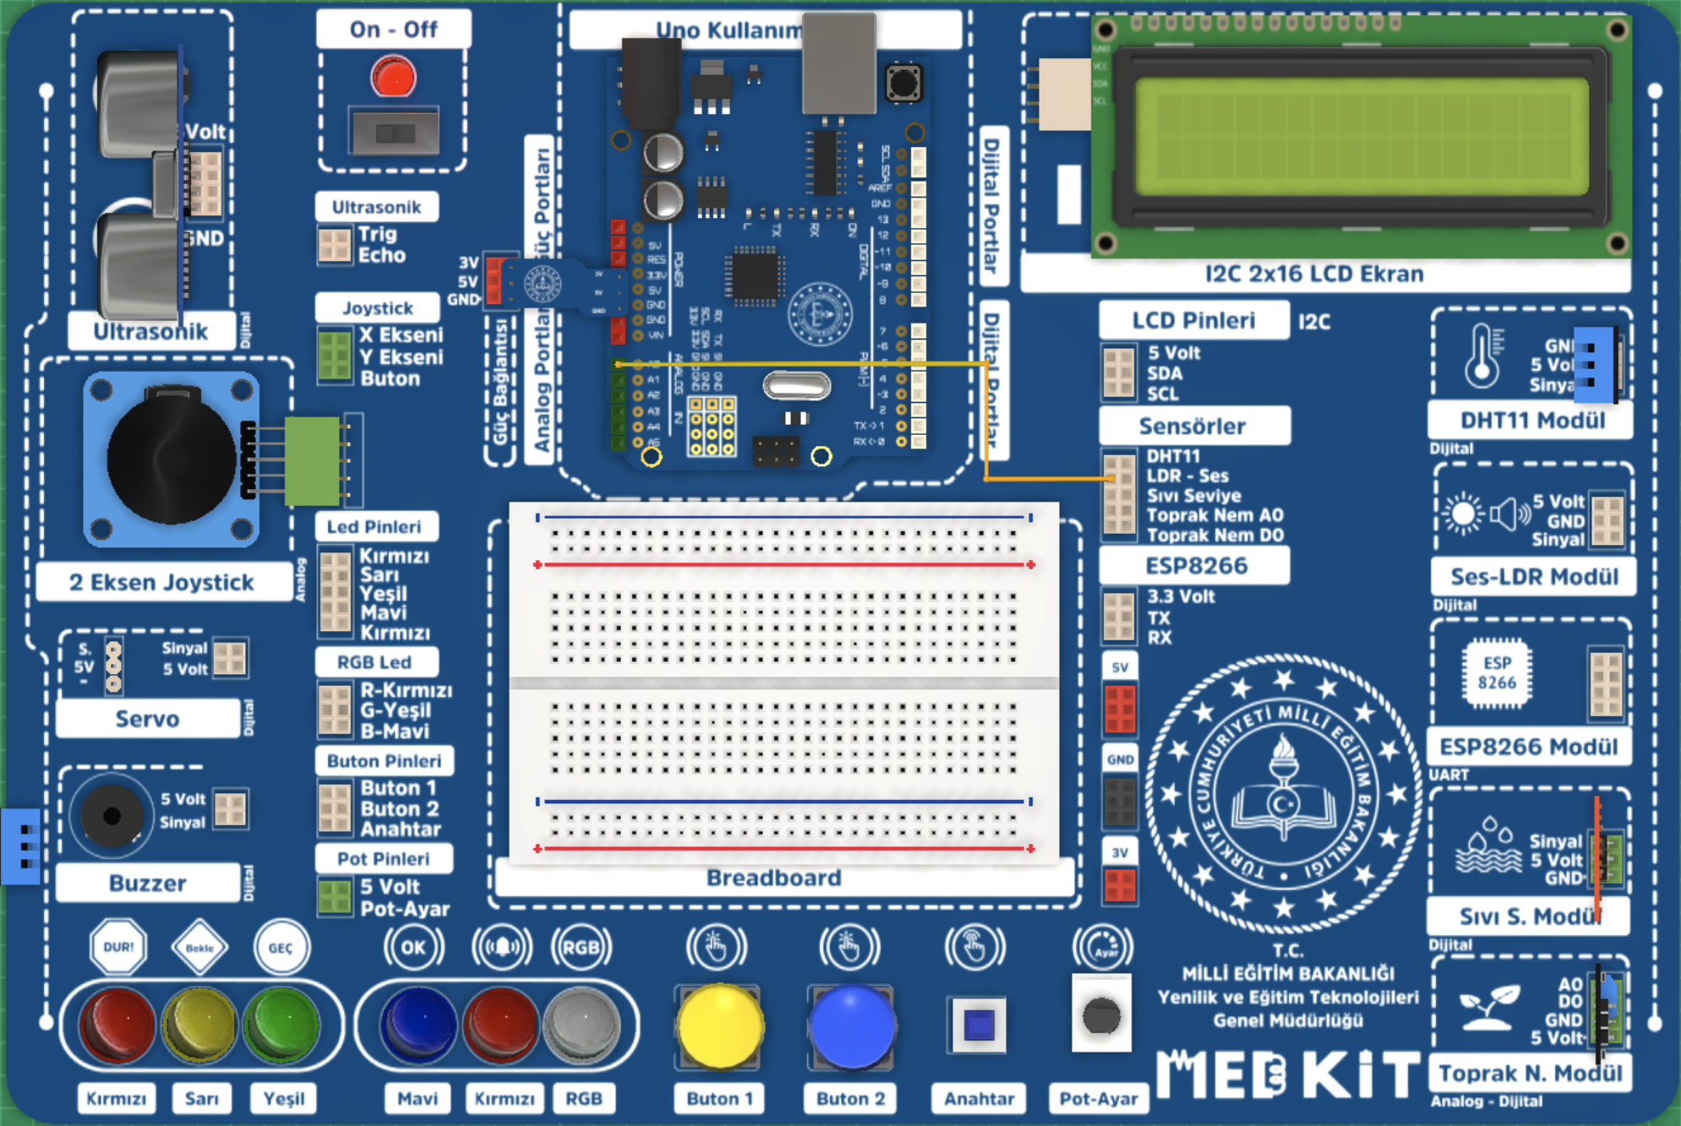
İstenen Algoritmaya Göre Kod Düzenleme | Bloklar veya kodlar, etkinlikte hedeflenen algoritmaya uygun şekilde mantıksal bir sıra ile dizilir.  İlgili parametre değerleri (süre, pin numarası, değişken veya sabit değeri) uygulama gereksinimlerine göre ayarlanır.
Kod Bloğu | 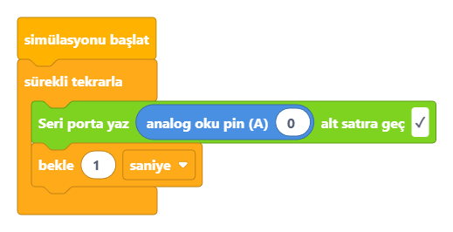
Kod Yükleme  ve  Çalıştırma | MEB-KİT Kodlama Platformu’nda doğrulanan kodlar simülasyon ekranının sağ alt bölümde yer alan “Arduino’ya Gönder” seçeneği kullanılarak MEB-KİT Robotik Kodlama Seti’ne aktarılır. Tüm bağlantılar kontrol edildikten sonra sistem çalıştırılır ve elde edilen sonuçlar gözlemlenir.

